<http://lifeexample.ru/razrabotka-i-optimizacia-saita/tortoise-hg-klient-dlya-mercurial.html>

## Операция с веткой (Branch operation)

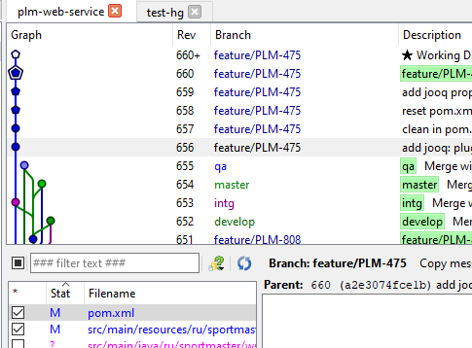

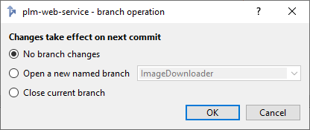

Вроде как используется для создания новой ветки

(в идеи вроде понятней)

## Поле комментария + кнопка «Commit»

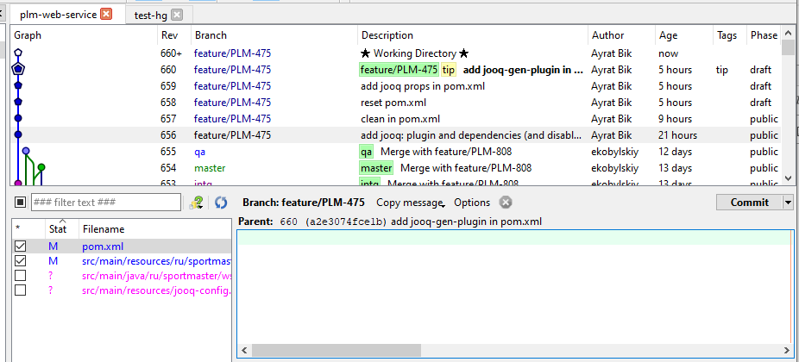

## Revision number, revision with change (660+), tip, heads

